Desarrollo de aplicación para registro de actividades en clase

Objetivo General:

* Diseñar y desarrollar aplicación para teléfonos móviles en la que sea posible registras algunas de las actividades cotidianas del catedrático y de los alumnos.

Objetivos Específicos:

Se pretende que con la ayuda de esta aplicación se realicen las siguientes acciones

* Registro de asistencia.

Por toque del botón conmutar de asistencia a falta a retardo de forma cíclica.

* Registro de cumplimiento de prácticas.

Por toque de botón cambiar de estado de no cumplido a cumplido de forma cíclica, y/o asentar calificación.

En un futuro se implementarán más opciones, por ejemplo:

* + Cumplimiento del objetivo de la práctica.
  + Cumplimiento de simulación.
  + Etc.
* Registro de participación en clase.

Registrado por botón de conmutación de estado de la variable.

* Registro de cumplimiento de tarea.

Cambio de estado por botón.

* Registrar nota del día.

El objetivo de este campo es que el catedrático pueda tener un registro para hacer anotaciones de su interés, por ejemplo, tema pendiente, etc.

* Agregar/modificar actividad.

En esta opción el catedrático podrá agregar tareas, prácticas, consultas, etc. en cualquier momento.

Adicionalmente y en un futuro incorporar las siguientes funcionalidades a la aplicación.

* Calcular calificación por unidad.

Definiendo los parámetros por parte del catedrático, esta aplicación deberá de calcular la calificación por unidad que deberá de poder ser consultada por los alumnos.

* Calcular calificación final.

Similar a la anterior.

* Generar el reporte de culminación de semestre.

Contendrá los datos solicitados en el reporte de culminación del semestre como número total de alumno, aprobados, reprobados, deserciones, y los índices relacionados a estos datos.

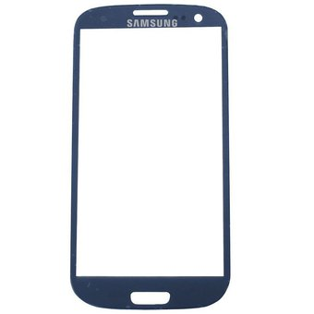

Sel. grupo

Microcontroladores

Diseño Digital

Análisis de Circuitos

Teoría Electromagnética



Usuario:

Psw:

Entrar



Usuario:

Psw:

Entrar



Microcontroladores

Seleccione una opción

Asistencia

Participación

Práctica

Tarea (cumplimiento)

Agregar nota

Agregar tarea / actividad



Microcontroladores

Asistencia

Aguirre Ceballos

Becerra García

Cárdenas López

Microcontroladores

Usuario: